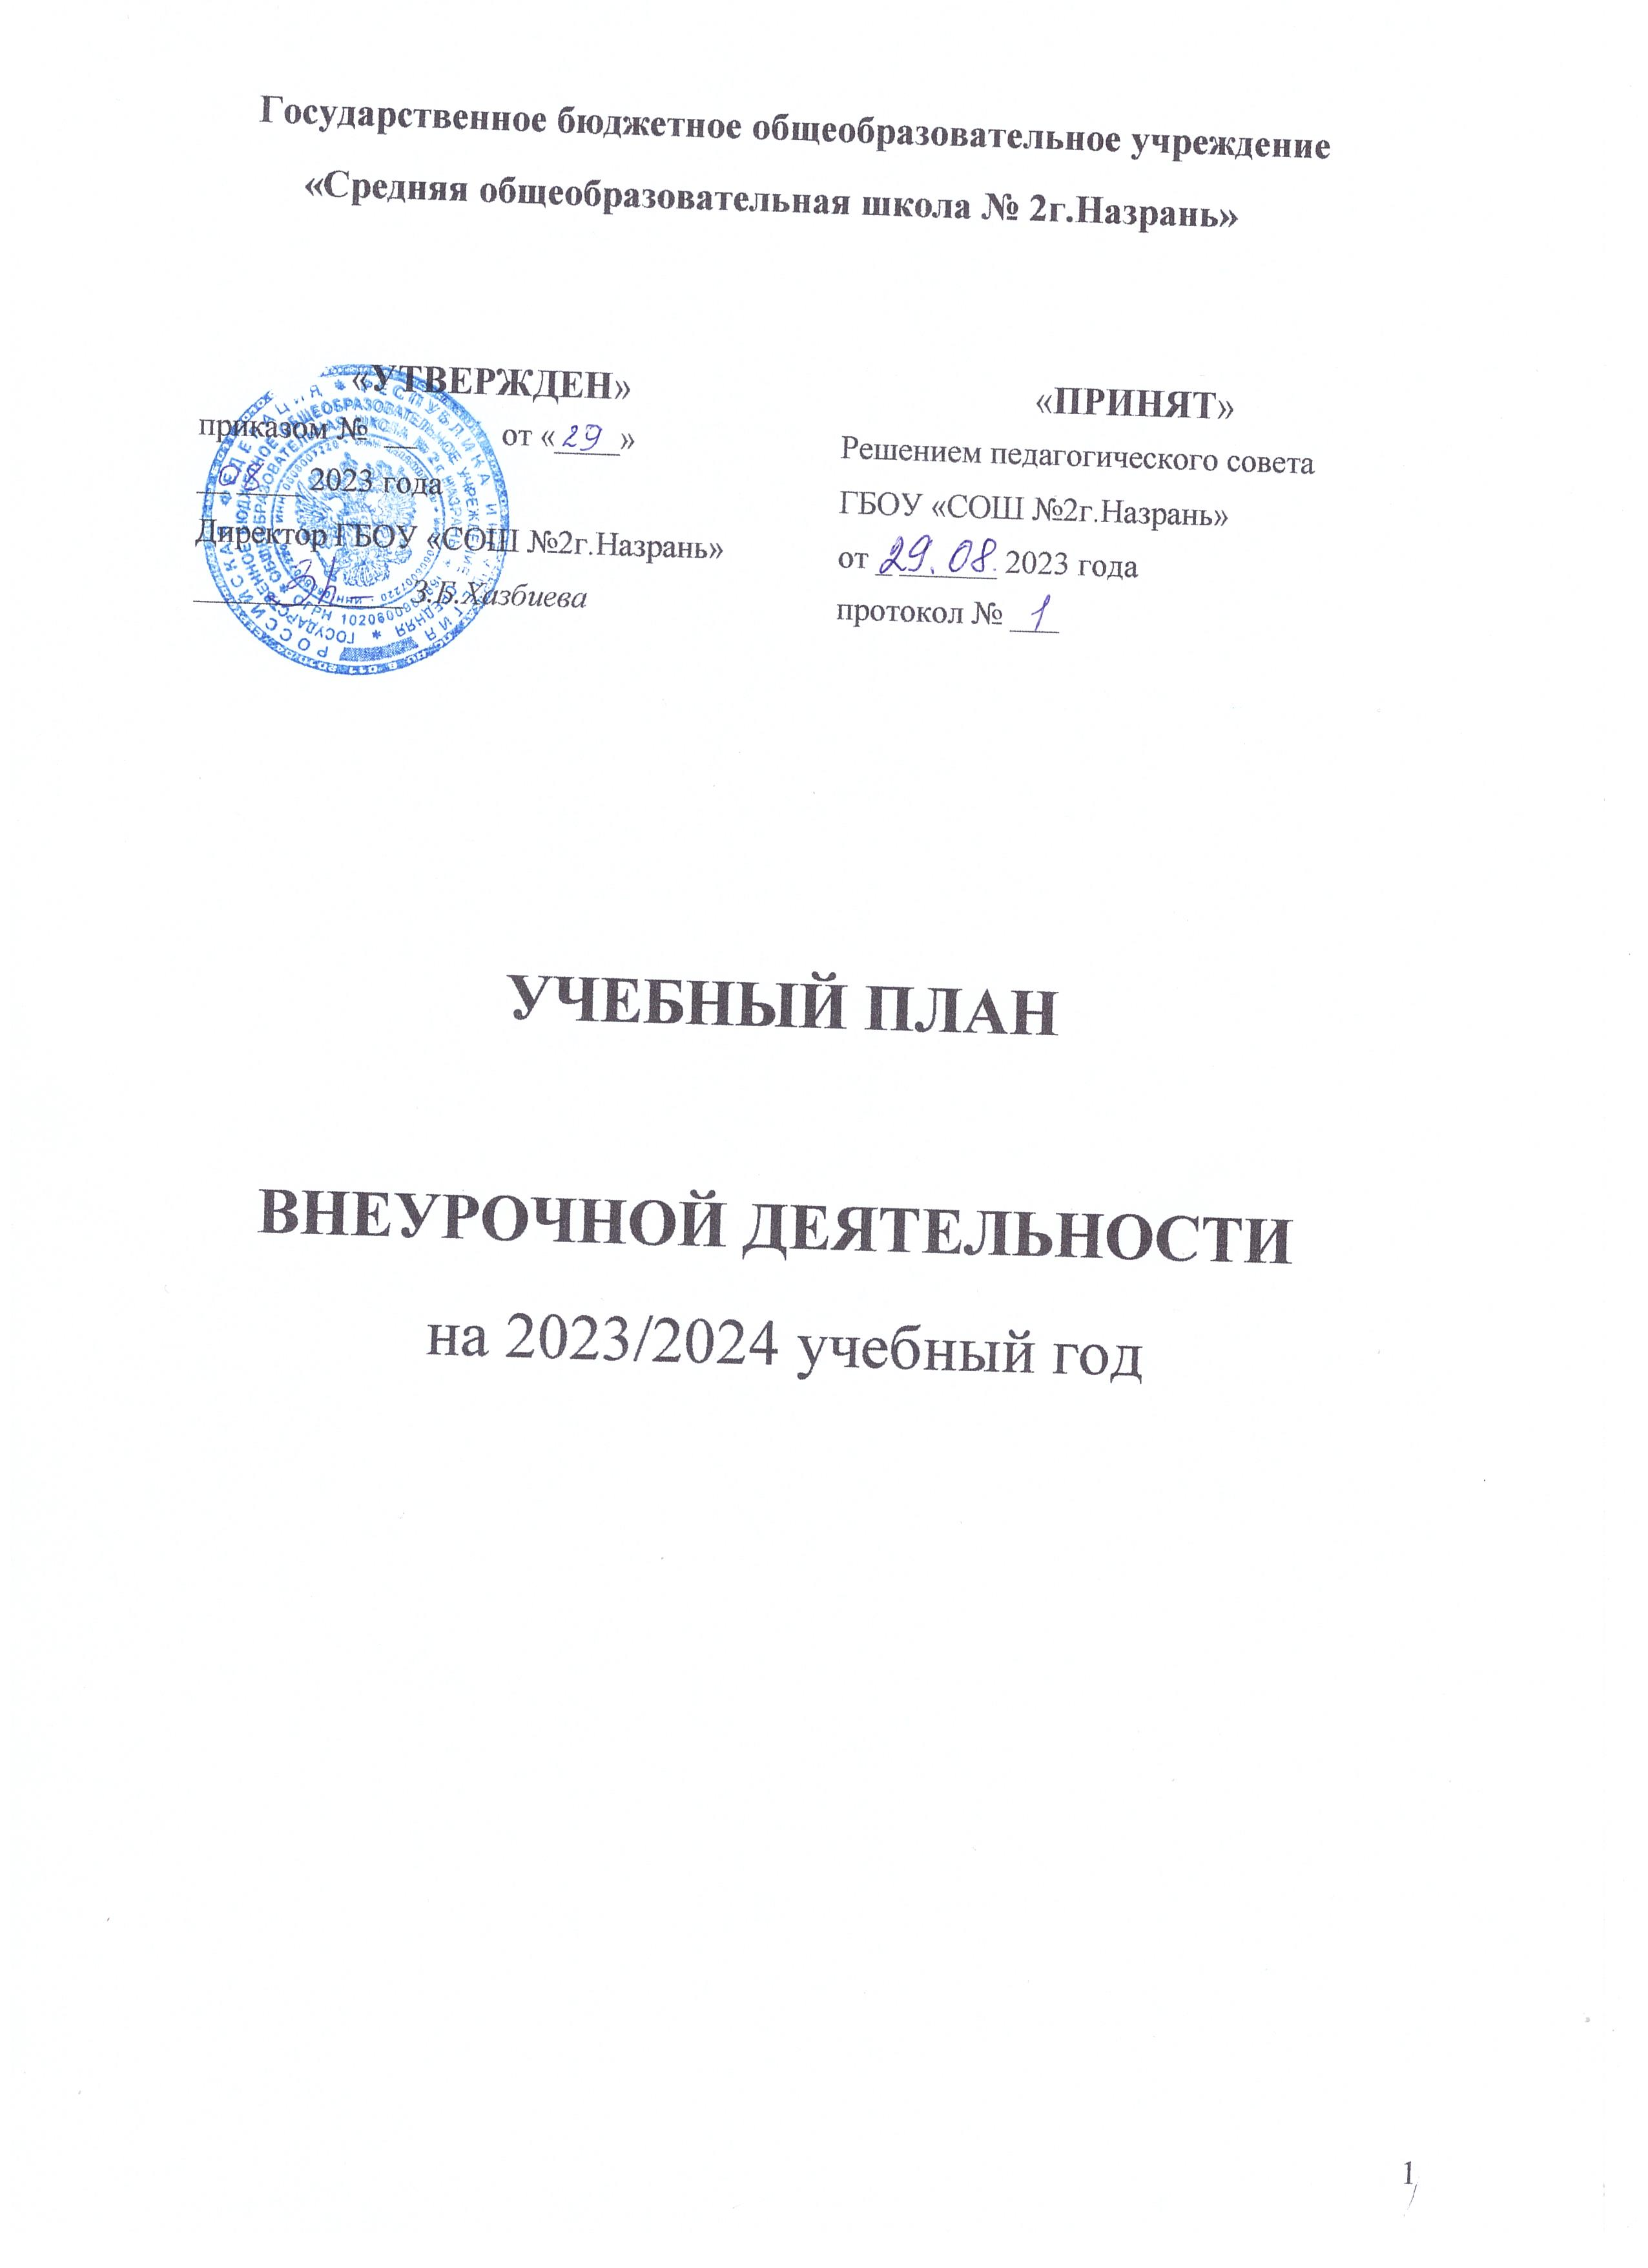
Государственное бюджетное общеобразовательное учреждение
«Средняя общеобразовательная школа № 2г.Назрань»

«УТВЕРЖДЕН»  приказом № __ от «____» __ ____ 2023 года  Директор ГБОУ «СОШ №2г.Назрань»  _____________ З.Б.Хазбиева | «ПРИНЯТ»  Решением педагогического совета  ГБОУ «СОШ №2г.Назрань»  от _ ______ 2023 года  протокол № ___

УЧЕБНЫЙ ПЛАН
ВНЕУРОЧНОЙ ДЕЯТЕЛЬНОСТИ
на 2023/2024 учебный год

ВНЕУРОЧНАЯ ДЕЯТЕЛЬНОСТЬ ГБОУ «СОШ №2г.Назрань» в 2023 – 2024 УЧЕБНОМ ГОДУ

1. Организация внеурочной деятельности.

Учебный план образовательной организации и план внеурочной деятельности образовательной организации являются основными организационными механизмами реализации образовательных программ начального общего и основного общего образования (далее – образовательной программы).
Образовательная организация самостоятельно разрабатывает и утверждает:
- план внеурочной деятельности;
- режим внеурочнной деятельности;
- рабочие программы курсов внеурочной деятельности;
- расписание занятий внеурочной деятельности.
Образовательная организация в плане внеурочной деятельности определяет состав и структуру направлений внеурочной деятельности, формы ее организации, объем внеурочной деятельности с учетом интересов обучающихся и возможностей образовательной организации.
Объем внеурочной деятельности на одного обучающегося составляет до 10 часов в неделю. Количество часов в неделю и в год, отводимых на внеурочную деятельность, устанавливается учебным планом образовательной организации.
Цель внеурочной деятельности - разработка и внедрение модели организации внеурочной деятельности в условиях реализации федерального государственного образовательного стандарта и тем самым оптимизация процессов воспитания и социализации школьников; создание условий для достижения обучающимися необходимого для жизни в обществе социального опыта и формирования принимаемой обществом системы ценностей; создание условий для многогранного развития и социализации каждого обучающегося в свободное от учѐбы время.
Задачи внеурочной деятельности:
- изучить психолого-педагогические подходы и существующий опыт по организации внеурочной деятельности в условиях реализации федерального государственного образовательного стандарта, определить стратегию их усовершенствования и апробации в условиях школы;
- выявить эффективные формы и способы создания развивающей среды для школьников в условиях социума;
- организовать общественно-полезную и досуговую деятельность обучающихся совместно с общественными организациями, библиотеками, иными досуговыми учреждениями;
- формировать навыки позитивного общения;
- развивать навыки организации и осуществления сотрудничества с педагогами, сверстниками, родителями, старшими детьми в решении общих проблем;
- воспитывать трудолюбие, способности к преодолению трудностей, целеустремленность и настойчивость в достижении результата; • развивать позитивное отношение к базовым общественным ценностям.

Внеурочная деятельность организуется в соответствии со следующими нормативными документами и методическими рекомендациями:
Федеральным законом от 29 декабря 2012 г. № 273-ФЗ «Об образовании в Российской Федерации» (ст. 28).
Федеральной образовательной программой начального общего образования, утвержденной приказом Министерства просвещения Российской Федерации от 16 ноября 2022 года № 992;
Федеральной образовательной программой основного общего образования, утвержденной приказом Министерства просвещения Российской Федерации от 16 ноября 2022 года № 993;
Федеральной образовательной программой среднего общего образования, утвержденной приказом Министерства просвещения Российской Федерации от 23 ноября 2022 года № 1014;
Постановлением Главного государственного санитарного врача Российской Федерации от 28 сентября 2020 г. № 28 «Об утверждении санитарных правил СП 2.4.3648-20 «Санитарноэпидемиологические требования к организациям воспитания и обучения, отдыха и оздоровления детей и молодежи»».
Постановлением Главного государственного санитарного врача Российской Федерации от
28 января 2021 г. № 2 «Об утверждении санитарных правил и норм СанПиН 1.2.3685-21
«Гигиенические нормативы и требования к обеспечению безопасности и (или) безвредности для человека факторов среды обитания».
Информационно - методическим письмом об организации внеурочной деятельности в рамках реализации обновленных федеральных государственных стандартов начального общего и основного общего образования.05.07.2022 №ТВ-1290/03

Внеурочная деятельность проводиться в формах отличных от урочных (экскурсии, «круглые столы», конференции, олимпиады, соревнования, проектная деятельность, поисковые и научные исследования, клубы, волонтерская деятельность) – в соответствии с выбором участников образовательных отношений.
При проведении занятий внеурочной деятельностью допускается деление класса на группы (минимальное количество – 8 человек).
Количество занятий для каждого обучающего определяется его родителями (законными представителями) с учетом занятости обучающегося во второй половине дня.
Обучающимся предоставляется возможность посещать занятия в музыкальных и художественных школах, спортивных секциях, кружках в учреждениях и отделениях дополнительного образования по выбору родителей (законных представителей).
Чередование учебной и внеурочной деятельности устанавливается календарным учебным графиком образовательной организации. Время, отведенное на внеурочную деятельность, не учитывается при определении максимально допустимой недельной нагрузки обучающихся. Перерыв между последним уроком и началом занятий внеурочной деятельностью составляет не менее 45 минут.
Продолжительность занятий внеурочной деятельностью составляет: 1 класс - первое полугодие – 35 минут; во втором полугодии – 45 минут; 2-11 класс – 45 минут.
Расписание занятий внеурочной деятельности формируется отдельно от расписания уроков образовательной организации. Учет занятости обучающихся во внеурочное время ведет классный руководитель (карточка учета).
Внеурочная деятельность организуется по направлениям:
- духовно-нравственное воспитание – «Разговоры о важном»;
- формирование функциональной грамотности;
- развитие личности и самореализация обучающихся;
- цифровая гигиена;
- педагогическая поддержка обучающихся и их благополучия в пространстве:
- интеллектуальное и общекультурное развитие обучающихся.

НАЧАЛЬНОЕ ОБЩЕЕ ОБРАЗОВАНИЕ

НЕДЕЛЬНЫЙ УЧЕБНЫЙ ПЛАН (обновленный ФГОС)
НА 2023-2024 УЧЕБНЫЙ ГОД
(I- IV класс)

Направления внеурочной деятельности | Курсы внеурочной деятельности | Количество часов в неделю |  |  |  | Всего
Направления внеурочной деятельности | Курсы внеурочной деятельности | I | II | III | IV | Всего
Информационно-просветительские занятия патриотической, нравственной и экологической направленности | «Разговоры о важном» | 1 | 3 | 3 | 2 | 9
Формирование функциональной грамотности | «Основы финансовой грамотности» |  |  | 1 |  | 1
Формирование функциональной грамотности | «Занимательная математика» | 4 | 1 |  | 4 | 9
Занятия, направленные на удовлетворение профессиональных интересов и потребностей обучающихся | «Умелые руки» | 1 |  |  |  | 1
 | «Умелые ручки» |  |  |  | 1 | 1
Занятия, связанные с реализацией особых интеллектуальных и социокультурных потребностей обучающихся | «Эколята» |  | 1 |  |  | 1
 | «Юный биолог» | 5 | 4 |  |  | 9
 | «В мире цифр» |  |  | 4 | 4 | 8
 | «В мире книг» |  | 9 |  | 9 | 18
Занятия, направленные на удовлетворение интересов и потребностей обучающихся в творческом и физическом развитии, помощь в самореализации, раскрытии и развитии способностей и талантов | «Спортивный кружок» |  |  |  | 4 | 4
 | «Шахматы» |  | 2 | 2 | 3 | 7
 | Вокальная группа «Звездочки» | 3 |  | 9 |  | 12
Занятия, направленные на удовлетворение социальных интересов и потребностей обучающихся, на педагогическое сопровождение деятельности социально ориентированных ученических сообществ, детских общественных объединений, органов ученического самоуправления, на организацию совместно с обучающимися комплекса мероприятий воспитательной направленности. | «Орлята» | 1 |  | 1 |  | 2
Внеурочная деятельность (часов в неделю) |  | 15 | 20 | 20 | 20 | 75

ОСНОВНОЕ ОБЩЕЕ ОБРАЗОВАНИЕ

НЕДЕЛЬНЫЙ УЧЕБНЫЙ ПЛАН НА 2023-2024 УЧЕБНЫЙ ГОД

Направления внеурочной деятельности | Курсы внеурочной деятельности | Количество часов в неделю |  |  |  |  | Всего
Направления внеурочной деятельности | Курсы внеурочной деятельности | V | VI | VII | VIII | IX | Всего
Информационно-просветительские занятия патриотической, нравственной и экологической направленности | «История Ингушетии» | 4 | 4 | 3 | 3 | 3 | 17
Формирование функциональной грамотности | «Юный биолог» |  |  | 3 | 1 | 3 | 7
Формирование функциональной грамотности | «Креативное мышление» |  |  |  | 1
Формирование функциональной грамотности | «Математическая грамотность» | 1 |  |  |  |  | 1
Формирование функциональной грамотности | «Глобальные компетенции» |  |  | 1 |  |  | 1
Занятия, направленные на удовлетворение профессиональных интересов и потребностей обучающихся | «Билет в будущее» |  |  |  | 2 |  | 2
Занятия, связанные с реализацией особых интеллектуальных и социокультурных потребностей обучающихся | «Музейное дело» |  |  |  |  | 3 | 3
 | «Английский с увлечением» | 3 |  |  |  | 3 | 6
 | «История мировых религий» | 3 | 1 | 1 | 1 |  | 6
Занятия, направленные на удовлетворение интересов и потребностей обучающихся в творческом и физическом развитии, помощь в самореализации, раскрытии и развитии способностей и талантов | «Кикбоксинг» | 5 | 6 | 1 | 2 |  | 14
 | «Шахматы» |  | 5 |  |  |  | 5
 | «ЗОЖ» |  |  | 3 | 2 |  | 5
Внеурочная деятельность (часов в неделю) |  | 16 | 16 | 12 | 12 | 12 | 68

СРЕДНЕЕ ОБЩЕЕ ОБРАЗОВАНИЕ

НЕДЕЛЬНЫЙ УЧЕБНЫЙ ПЛАН НА 2023-2024 УЧЕБНЫЙ ГОД

Направления внеурочной деятельности | Курсы внеурочной деятельности | Количество часов в неделю |  | Всего
Направления внеурочной деятельности | Курсы внеурочной деятельности | X | XI | Всего
Информационно-просветительские занятия патриотической, нравственной и экологической направленности | «История Ингушетии» | 2 | 1 | 3
Формирование функциональной грамотности | «Финансовая грамотность» | 3 |  | 3
Формирование функциональной грамотности | «Читательская грамотность» | 3 |  | 3
Формирование функциональной грамотности | «Естественно-научная грамотность» |  | 1 | 1
Занятия, направленные на удовлетворение социальных интересов и потребностей обучающихся, на педагогическое сопровождение деятельности социально ориентированных ученических сообществ, детских общественных объединений, органов ученического самоуправления, на организацию совместно с обучающимися комплекса мероприятий воспитательной направленности.
 | «Волонтеры» | 2 | 2 | 4
Внеурочная деятельность (часов в неделю) |  | 10 | 4 | 14

